Tenemos una clase Animal que es la clase Padre, y las subclases pueden heredar atributos o métodos.

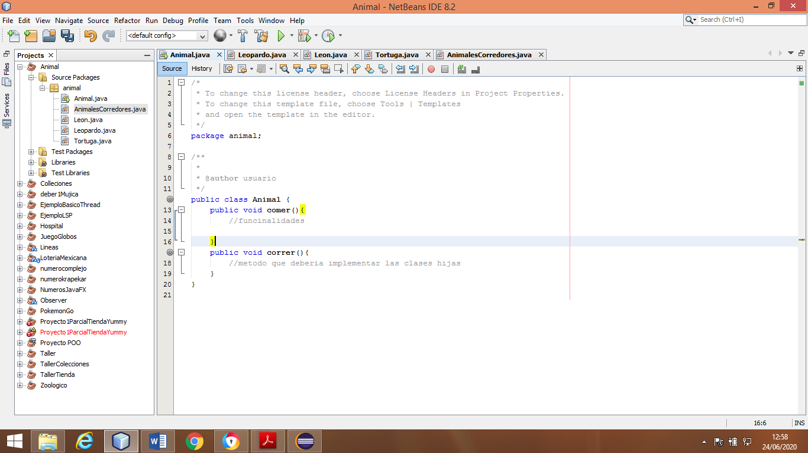

Entonces si nosotros creamos dos clases que heredan esos métodos, va a llegar un punto donde se implemente otra clase que no necesariamente cumpla o extienda un método de animal.

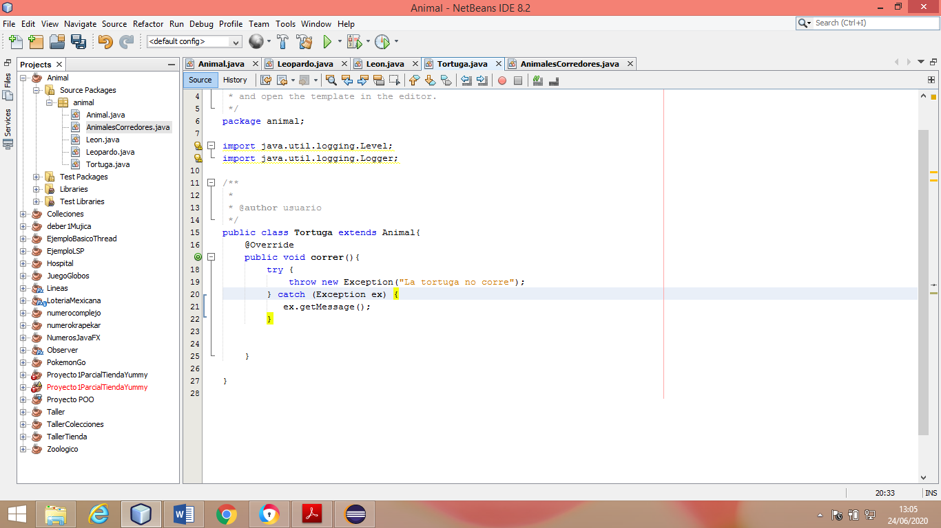

Si queremos controlar una Excepción para identificar qué tipo de animal llama al método correr de la clase padre, entonces estamos violando el LSP que indica que el código debería funcionar sin conocer la clase exacta del objeto “Animal”, lo que hace que un código sea difícil de mantener.

Para solucionar esto se puede crear una clase “AnimalesCorredores” que extienda de “Animal” y que implemente el método correr para que los animales que pueden cumplir esta función hereden de esta clase “AnimalesCorredores”

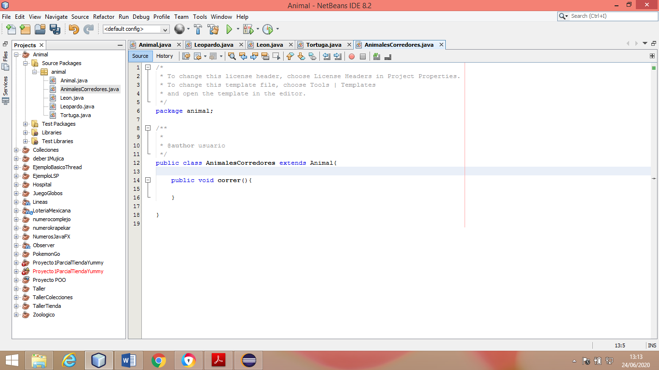

Así Tortuga hereda de “Animal” sin tener que implementar el método correr.

